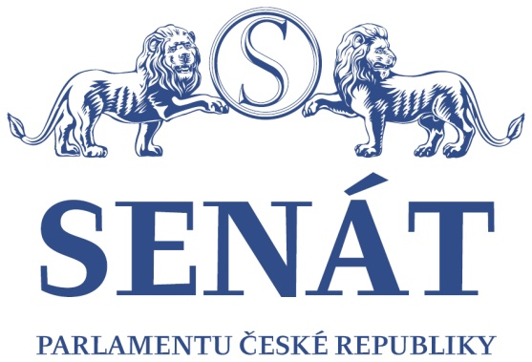
Pozvánka
Jiřího Šestáka,Ph.D.,
místopředsedy Senátu PČR
na kulatý stůl,
který se uskuteční
ve čtvrtek 19. ledna 2017 od 15.00 hodin
v Zaháňském salonku Senátu Parlamentu České republiky,
Valdštejnské náměstí 17/4, Praha 1 (vchod C1)
„Novelizace zákonů
o České televizi a Českém rozhlasu“

Zahájení a úvodní slovo

Jiří Šesták, Ph.D., místopředseda Senátu

Diskuse u kulatého stolu se zúčastní

Zástupci Iniciativy Svoboda médií

Zástupci jednotlivých organizací dotčených novelou zákona

a další pozvaní hosté

Shrnutí a závěr

Jiří Šesták, Ph.D., v. r.
místopředseda Senátu

Prezence účastníků od 14:30 hod. ve Valdštejnském paláci, recepce „C1“.
Průkaz totožnosti nutný.

Předpokládané ukončení je do 17:00 hodin.

Vystoupení účastníků jsou chráněna autorskými právy. Účastníci kulatého stolu souhlasí s případným zveřejněním svých vystoupení na internetových stránkách Senátu PČR a dávají souhlas s dalším šířením.

